Оглавление
Цель работы 2
Постановка задачи 3
Исходный текст программы с комментариями 4
Тестовые примеры работы программы 8
№ 1 8
№ 2 8
№ 3 9
№ 4 9
№ 5 10
№ 6 10

Цель работы

Изучение программных средств синхронизации потоков в ОС GNU/Linux.

Ознакомиться с краткими теоретическими сведениями по синхронизации потоков в ОС GNU/Linux.

Используя изученные механизмы, разработать и отладить программу, выполняющую заданную работу.

Постановка задачи

Требуется разработать программу в виде Linux-приложения, для выполнения различных частей которой создаются и запускается потоки управления, а для синхронизации доступа к требуемым ресурсам используются соответствующие объекты ОС. Выбор синхронизирующих объектов остается на усмотрение разработчика.

Результат выполнения выводится на терминал/консоль.

Программа должна быть устойчивой к некорректному пользовательскому вводу.

Функционирование программы может быть завершено только путем принудительного снятия процесса с выполнения.

Решается классическая задача синхронизации - «Обедающие философы».

Приостановка выполнения потока на заданный промежуток времени может выполняться вызовом функции nanosleep().

#include <time.h>
int nanosleep(const struct timespec* req, struct timespec* rem);

В пансионе отдыхают и предаются размышлениям 5 философов (потоки), пронумерованные от 1 до 5. В столовой расположен круглый стол, вокруг которого расставлены 5 стульев, также пронумерованные от 1 до 5. На столе находится одна большая тарелка со спагетти, которая пополняется бесконечно, также там расставлены 5 тарелок, в которые накладывается спагетти, и 5 вилок (разделяемые ресурсы), назначение которых очевидно.

Для того чтобы пообедать, философ входит в столовую и садится на стул со своим номером. При этом есть философ сможет только в том случае, если свободны две вилки – справа и слева от его тарелки. При выполнении этого условия философ поднимает одновременно обе вилки и может поглощать пищу в течение какого-то заданного времени. В противном случае, философу приходится ждать освобождения обеих вилок.

Пообедав, философ кладет обе вилки на стол одновременно и уходит.

Величина временного промежутка для поглощения пищи устанавливается пользователем, а появление философа в столовой является случайной величиной с равномерным законом распределения.

Исходный текст программы с комментариями

// Решение классической задачи синхронизации «Обедающие философы».

// Программа в виде Linux-приложения, для выполнения различных частей которой
// создаются и запускается потоки управления, а для синхронизации доступа к
// требуемым ресурсам используются соответствующие объекты ОС.

#include <stdbool.h>
#include <locale.h>
#include <stdlib.h>
#include <wchar.h>
#include <pthread.h>
#include <stdio.h>
#include <time.h>
#include <unistd.h>
#include <stdarg.h>
#include <semaphore.h>

// Количество философов (потоков) / вилок (разделяемых ресурсов):
#define CNT 5
#define MAX_BUFFER 1000
#define MAX_DIGITS 9

// В пансионе отдыхают и предаются размышлениям 5 философов (потоки),
// пронумерованные от 1 до 5:
int philosophers_no[CNT] = { 1, 2, 3, 4, 5 };

// Начальное состояние CNT философов:
// (true - свободен; false - в столовой)
int philosophers[CNT] = { true, true, true, true, true};

// Начальное состояние CNT вилок:
// (true - вилка свободна; false - вилка поднята)
int forks[CNT] = { true, true, true, true, true};

// Синхронизирующие объекты ОС для синхронизации доступа к требуемым ресурсам:
pthread_mutex_t forks_mutex;
pthread_mutex_t philosophers_mutex;

// Величина временного промежутка для поглощения пищи:
struct timespec time_value;

sem_t s;

void* dinner(void* arg);
void put_down_both_forks(int rfork, int lfork);

int input_time_value() {
int val;

wchar_t str[MAX_BUFFER];
int len = sizeof(str) / sizeof(wchar_t);

wchar_t* ch = NULL;

do {
wprintf(L"Введите величину временного промежутка (с) для поглощения пищи (макс. %d цифр)>", MAX_DIGITS);
fgetws(str
, len // мак. количество символов для чтения, включая нуль-символ.
, stdin
);
str[wcscspn(str, L"\n")] = '\0';
wprintf(L"Вы ввели: '%ls', длина: %d символов.\n", str, wcslen(str));

// Устойчивость к некорректному пользовательскому вводу:

if (wcslen(str) == 0) {
wprintf(L"Пустая строка!\n");
continue;
} else if (*str == L' ') {
wprintf(L"Пробел в начале строки!\n");
continue;
} else if (wcslen(str) > MAX_DIGITS) {
wprintf(L"Длина строки больше %d символов!\n", MAX_DIGITS);
continue;
}

val = (int)wcstol(str, &ch, 10);

if (val < 0) {
wprintf(L"Отрицательное значение времени на поглощение пищи философом!\n");
continue;
} if (*ch != '\0') {
wprintf(L"Некорректный пользовательский ввод!\n");
continue;
} else {
wprintf(L"Значение времени на поглощение пищи философом = %d с\n", val);
break;
}
} while (true);

return val;
}

int write_output(int philosopher, const wchar_t* format, ...) {
sem_wait(&s);

va_list args;
va_start(args, format);

// Отступ:
for (int i = 0; i < (philosopher - 1) * 32; ++i)
wprintf(L" ");

int result = vwprintf(format, args);

va_end(args);

sem_post(&s);

return result;
}

int main(int argc, char* argv[]) {
setlocale(LC_ALL, "");
srand((long)time(NULL));

sem_init(&s, 0, 1);

// Величина временного промежутка для поглощения пищи устанавливается пользователем:
time_value.tv_sec = input_time_value();

pthread_t threads[CNT];

while (true) { // "вечный" цикл.
// Функционирование программы, может
// быть завершено только путем принудительного снятия процесса с выполнения.

// Появление философа в столовой является случайной
// величиной с равномерным законом распределения:
int i = rand() % CNT; // сгенерировать псевдослучайное число в диапазоне [0, 5).

pthread_mutex_lock(&philosophers_mutex);
if (philosophers[i]) {
// Для того чтобы пообедать,
// философ входит в столовую и садится на стул со своим номером:
philosophers[i] = false;
pthread_mutex_unlock(&philosophers_mutex);
write_output(philosophers_no[i], L"Философ %d идёт в столовую.\n", philosophers_no[i]);
if (pthread_create(threads + i, 0, dinner, philosophers_no + i) != 0) {
perror("pthread_create() failure.");
exit(1);
}
} else {
pthread_mutex_unlock(&philosophers_mutex);
usleep(rand() % 3000000); // приостановка в микросекундах.
}

}

return EXIT_SUCCESS;
}

void* dinner(void* arg) {
// Номер (нач. с единицы) стула:
int chair = *(int*)arg;

// Индекс (нач. с нуля) правой вилки по отношению к стулу:
int rfork = chair - 1;

// Индекс (нач. с нуля) левой вилки по отношению к стулу:
int lfork = (chair - 1 != 0 ? chair - 1 : CNT) - 1;

// Есть философ сможет только в том случае,
// если свободны две вилки – справа и слева от его тарелки.
// При выполнении этого условия философ поднимает одновременно обе вилки:

bool had_dinner = false;
while (!had_dinner) { // философу приходится ждать освобождения обеих вилок.

// Заблокировать другим философам доступ к вилкам:
pthread_mutex_lock(&forks_mutex);

// Дождавшись, проверяем:
// а) свободна ли вилка справа от стула философа?
// б) свободна ли вилка слева от стула философа?
if (forks[rfork] && forks[lfork]) {
// Т.к. вилка справа и слева от стула философа свободна,
// то поднимаем их одновременно:
forks[rfork] = forks[lfork] = false;

// Разблокировать другим философам доступ к вилкам:
pthread_mutex_unlock(&forks_mutex);

} else {
// Разблокировать другим философам доступ к вилкам:
pthread_mutex_unlock(&forks_mutex);

write_output(chair, L"Философ %d ожидает вилки…\n", chair);
usleep(rand() % 3000000); // приостановка в микросекундах.

continue;
}

write_output(chair, L"Философ %d поглощает пищу…\n", chair);

// Философ поглощает пищу в течение какого-то заданного времени:
nanosleep(&time_value, NULL);
// Приостановка выполнения потока на заданный промежуток выполняется
// вызовом функции nanosleep().
// int nanosleep(const struct timespec* req, struct timespec* rem);

// Результат выполнения выводится на терминал/консоль:
write_output(chair, L"Философ %d пообедал и ушёл.\n", chair);
had_dinner = true;

// Заблокировать другим философам доступ к вилкам:
pthread_mutex_lock(&forks_mutex);

// Пообедав, философ кладет обе вилки на стол одновременно и уходит:
forks[rfork] = forks[lfork] = true;

// Разблокировать другим философам доступ к вилкам:
pthread_mutex_unlock(&forks_mutex);
}

pthread_mutex_lock(&philosophers_mutex);
philosophers[chair - 1] = true;
pthread_mutex_unlock(&philosophers_mutex);

pthread_exit(0);
}

Тестовые примеры работы программы

№ 1
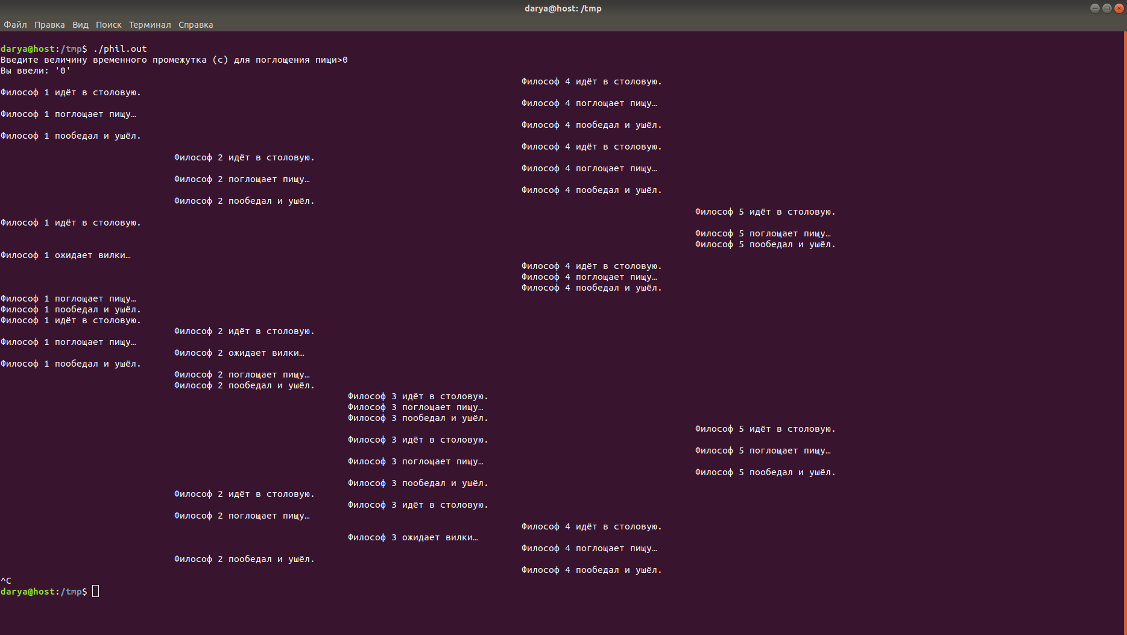

№ 2
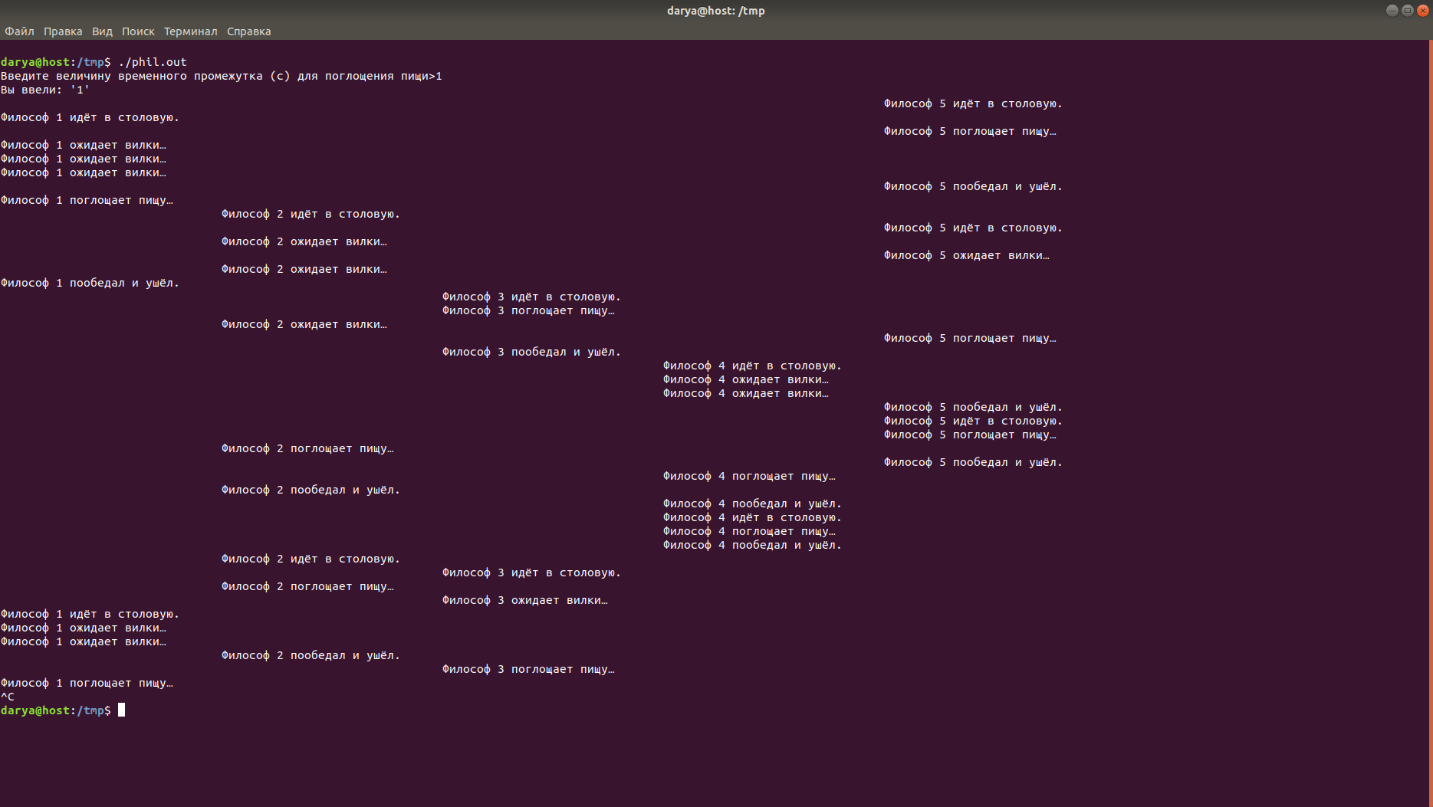

№ 3
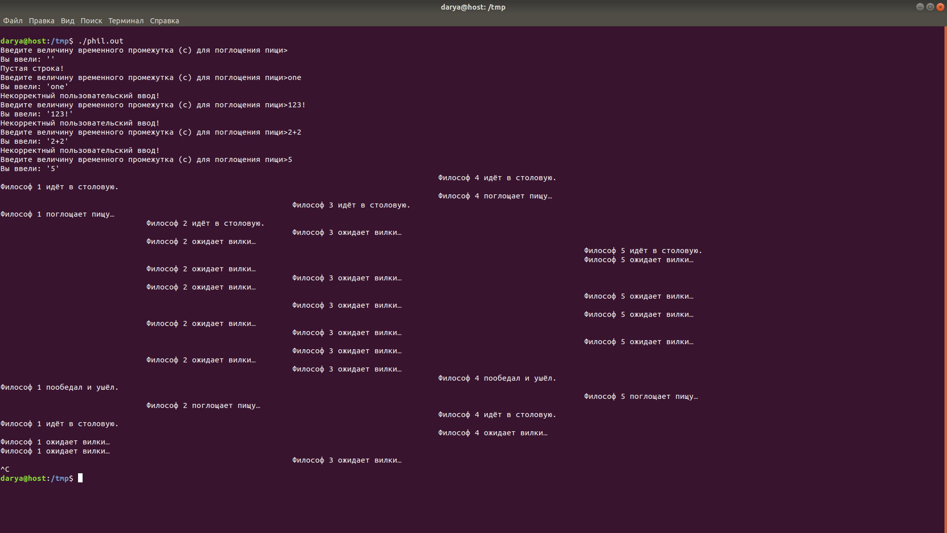

№ 4
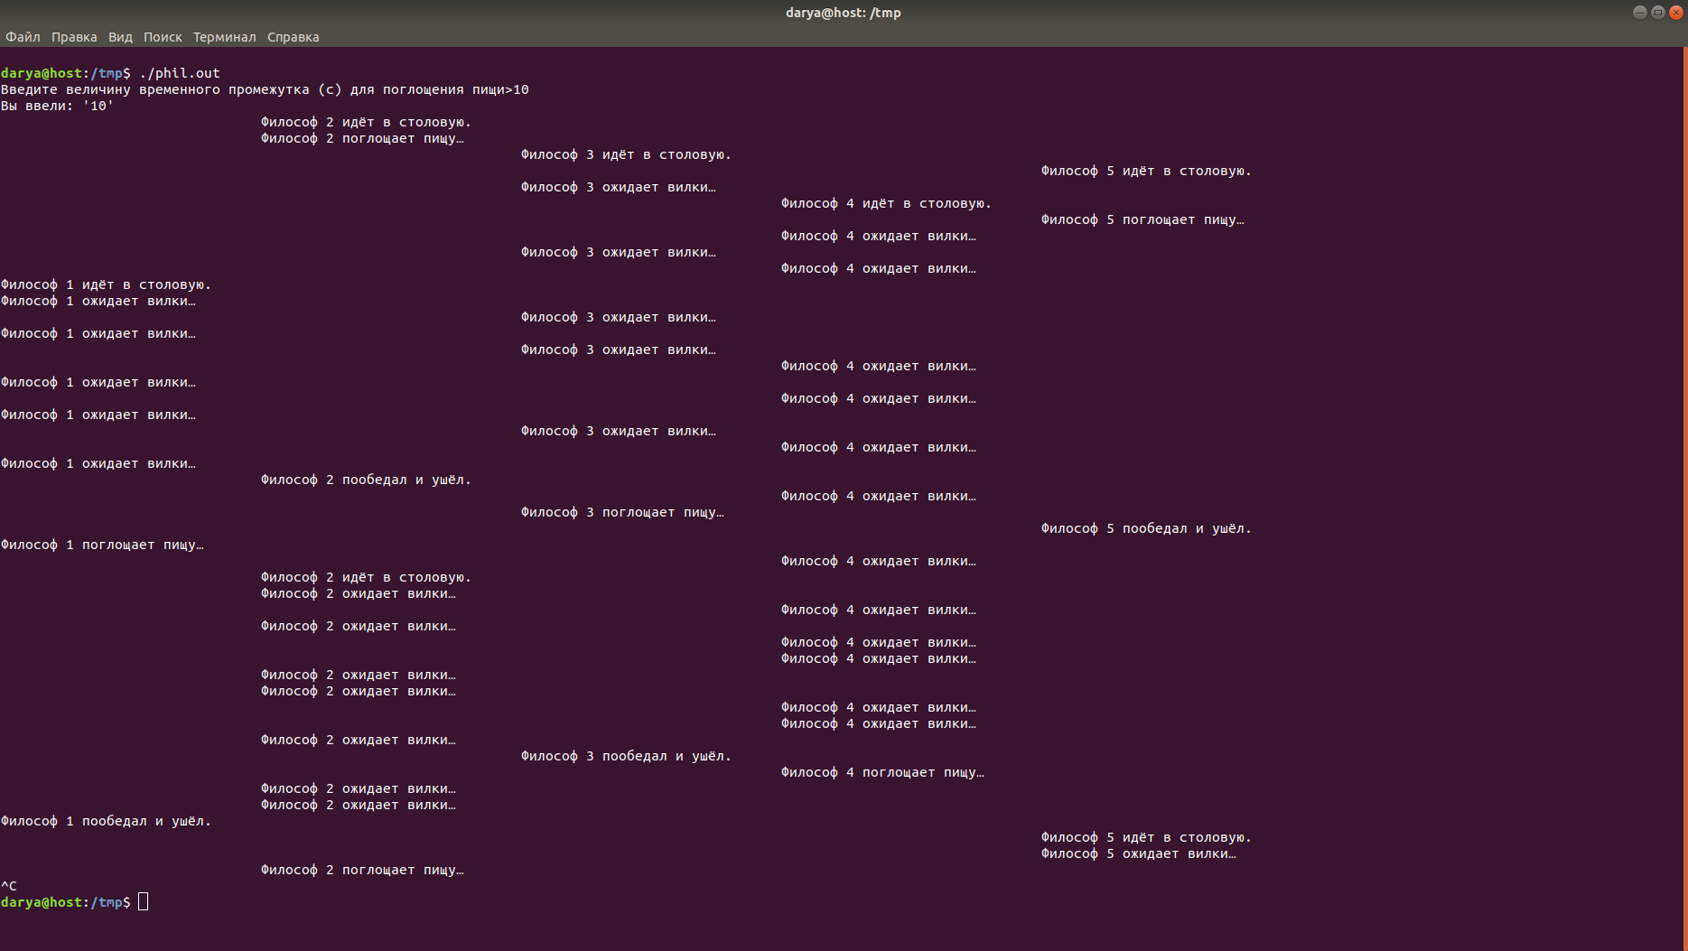

№ 5
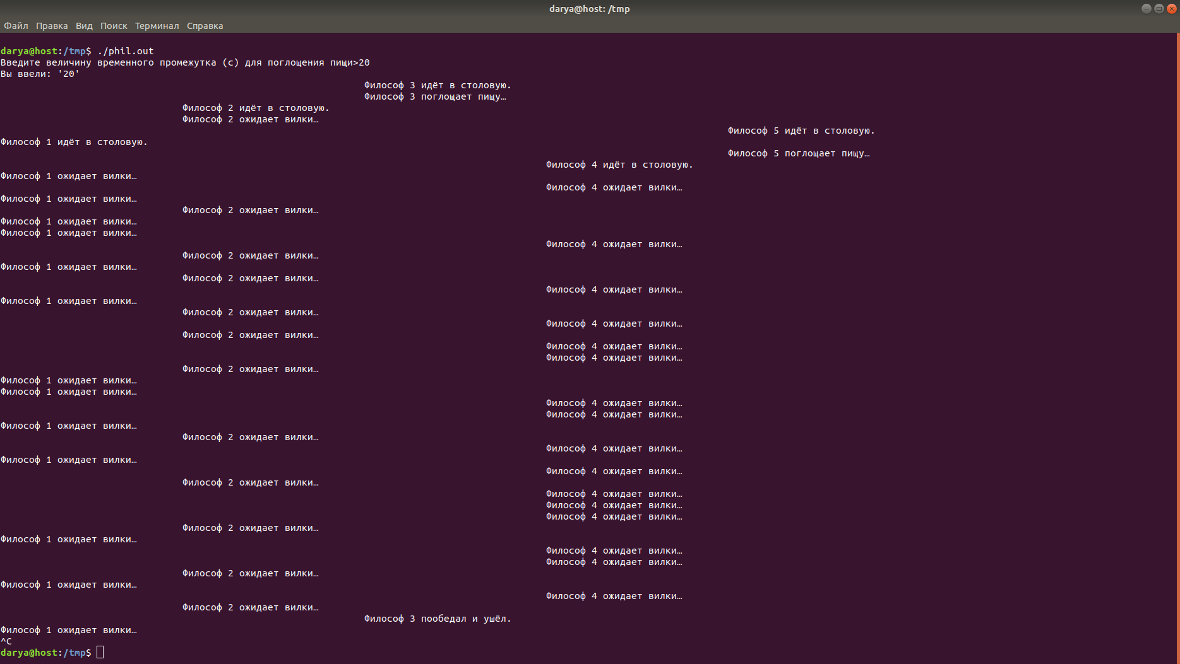

№ 6
